昆明市呈贡区文化和旅游局2023年
万峰新冠肺炎集中隔离观察点项目资经费项目

- 项目名称
呈贡区万峰新冠肺炎集中隔离观察点项目资
- 立项依据
昆明市呈贡区人民政府2022年第6期会议纪要
- 项目实施单位
单位名称：呈贡区文化和旅游局
组织机构代码：11530121MB15846859
地址：呈贡区惠景园D7栋8楼
联系电话：67479625
法人代表：龚雪
经费来源：区财政资金
单位概况：单位于1989年8月经批准成立，独立核算一级单位，执行行政单位会计制度，单位机构内设科室三个，为办公室、文化科（行政审批科）、旅游科。重点工作为1.管理区文化市场综合执法大队、区公共文化旅游综合服务中心。2.指导全区公共文化服务均等化建设、公共文体活动开展、公共文体基础设施建设，组织开展各类群众性活动。3.实施非物质文化遗产保护工作和物质文化遗产保护工作。4.对全区旅游市场、文化市场实施监管，实施行政审批，开展各类市场整治及检查工作。
- 项目基本概况
呈贡区万峰新冠肺炎集中隔离观察点项目于2022年1月22日开工，该项目用地面积为41825.4m，建筑面积8491.8 m，其中隔离区5903.32m，办公用房2334.41m，设备用房约254.07m”。建成集装箱房467间，其中隔离房间30 间，设备用房及管理用房38间，办公区129间。并于2月21日完成竣工验收，于2022年3月投入使用。
- 项目实施内容
根据上级部署，万峰集中隔离观察点于2022年3月7日启用为C类集中隔离场所。
- 资金安排情况
资金安排5000000元；
- 项目实施计划
项目实施单位加强对资金使用情况的监督检查，项目经费必须用于拨付呈贡区万峰新冠肺炎集中隔离观察点项目，确保专款专用，提高资金使用效率。
- 项目实施成效
根据上级部署，呈贡区万峰新冠肺炎集中隔离观察点项目于2022年3月7日启用为C类集中隔离场所。

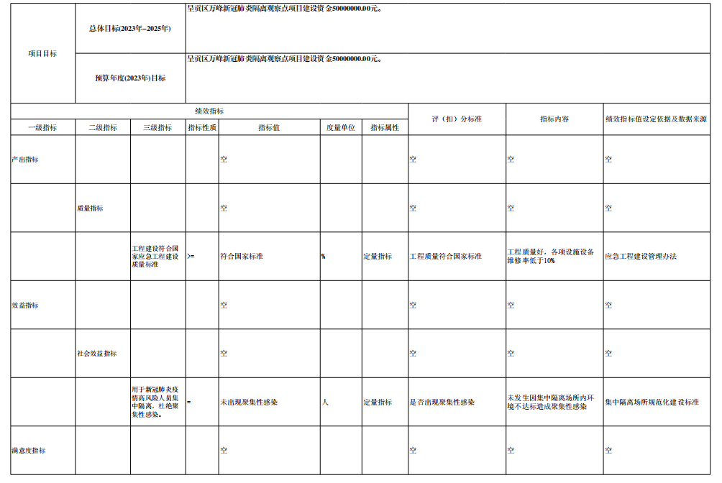
- 项目绩效目标表
